KPI de performance et seuils d’alerte

Projet IndusFlow Analytics — Bloc 3

1. Présentation
Dans le cadre du projet IndusFlow Analytics, nous avons mis en place un système de suivi des KPI afin de mesurer les performances de la plateforme industrielle.
L’objectif était de centraliser les indicateurs importants liés à la production, la qualité, la maintenance, les pannes machines, le monitoring des traitements Data et la supervision de l’infrastructure.
Pour cela, j’ai développé un script Python nommé kpi_seuils.py permettant de charger les différents fichiers CSV, calculer les indicateurs, comparer les résultats avec des seuils définis et afficher les alertes détectées.
Les seuils ont été définis afin d’identifier rapidement les situations anormales et faciliter le suivi de la plateforme.

2. KPI Production
L’analyse de la production a été réalisée à partir du fichier cycles_production_bloc3_propre.csv.
Le jeu de données contient 500 cycles de production. Le temps moyen de fabrication observé est de 305,06 secondes, avec un temps médian de 312,50 secondes.
L’écart-type obtenu est de 163,48 secondes, ce qui montre qu’il existe des différences importantes entre certains cycles de production.
Concernant la répartition des cycles :
- 340 cycles sont rapides, soit 68 % des cycles ;
- 160 cycles sont lents, soit 32 % des cycles.
Une analyse par usine a également été réalisée afin de comparer les performances.
L’usine 2 est la plus performante avec un temps moyen de production de 292,02 secondes.
L’usine 3 est celle qui possède le temps moyen le plus élevé avec 310,88 secondes.
Les seuils définis pour la production sont :
- temps moyen maximum acceptable : 400 secondes ;
- taux maximum de cycles lents : 35 %.
Les résultats obtenus respectent ces seuils. Aucune alerte de production n’a donc été déclenchée.

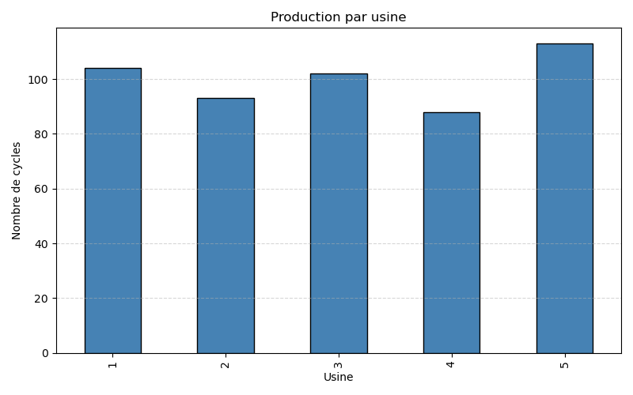3. KPI Qualité
L’analyse qualité utilise les données provenant des caméras de contrôle.
Le fichier contient 1000 contrôles qualité réalisés sur les produits.
Sur ces contrôles :
- 106 défauts ont été détectés ;
- le taux de conformité obtenu est de 89,40 % ;
- le score moyen de confiance caméra est de 0,796.
Les machines ayant détecté le plus de défauts sont :
- M-18 avec 9 défauts ;
- M-4 avec 8 défauts ;
- M-19 avec 8 défauts.
Les seuils utilisés sont :
- taux de conformité minimum : 85 % ;
- score de confiance minimum : 0,75.
Les résultats restent conformes aux objectifs définis. Aucun problème majeur n’a été détecté sur la partie qualité.

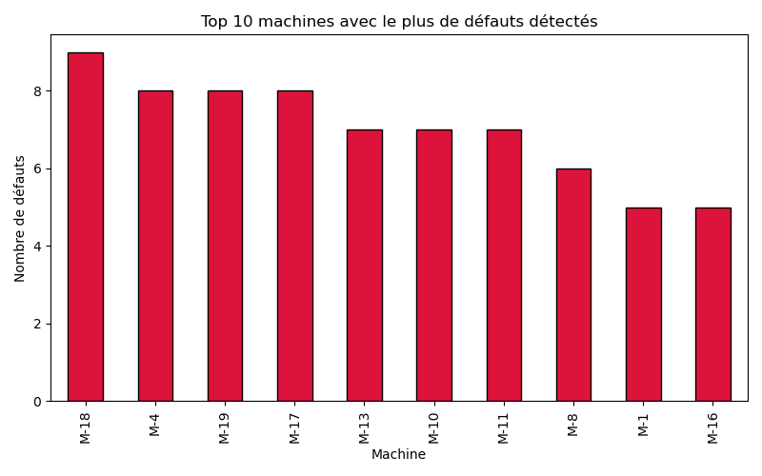4. KPI Maintenance
La partie maintenance permet de suivre les interventions réalisées sur les machines.
Les données montrent :
- 220 interventions de maintenance ;
- une durée moyenne d’intervention de 194,91 minutes ;
- un coût total de maintenance de 400 291,24 €.
La répartition des interventions est la suivante :
- Maintenance préventive : 76 interventions ;
- Maintenance corrective : 68 interventions ;
- Inspection : 47 interventions ;
- Calibration : 29 interventions.
Les seuils définis sont :
- coût total maximum : 450 000 € ;
- durée moyenne maximum : 220 minutes.
Les résultats obtenus sont corrects. Les coûts et les durées restent dans les limites prévues.

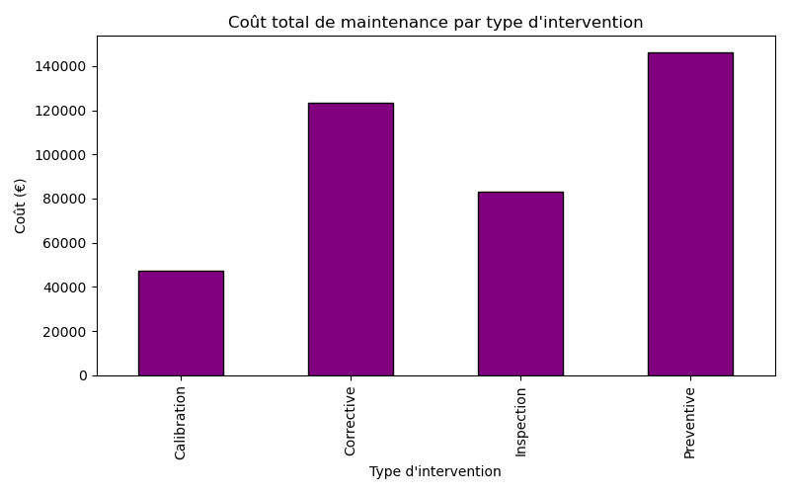5. KPI Pannes Machines
L’analyse des logs d’erreurs permet d’évaluer la fiabilité des équipements.
Au total, 1800 pannes machines ont été enregistrées.
Parmi ces pannes :
- 1275 ont été résolues ;
- le taux de résolution est de 70,83 % ;
- le temps moyen de résolution est de 362,73 minutes.
La répartition des niveaux de gravité est :
- MEDIUM : 652 pannes ;
- LOW : 602 pannes ;
- HIGH : 363 pannes ;
- CRITICAL : 183 pannes.
Les seuils définis sont :
- nombre maximum de pannes : 1600 ;
- taux minimum de résolution : 80 %.
Deux alertes ont été générées :
- le nombre de pannes est trop élevé ;
- le taux de résolution est inférieur à l’objectif.
Une amélioration de la maintenance préventive pourrait permettre de réduire le nombre de pannes.

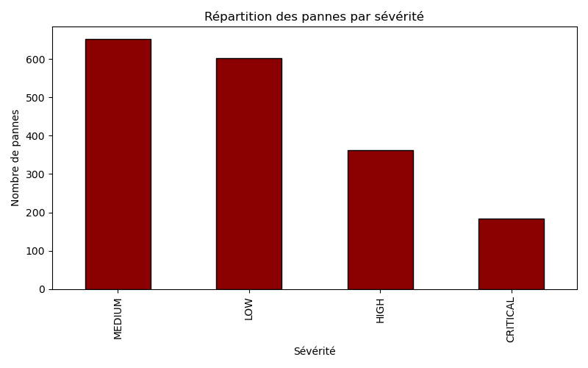

6. KPI Monitoring Airflow
Le monitoring permet de vérifier le bon fonctionnement des traitements Data.
Les résultats obtenus sont :
- 592 jobs Airflow exécutés ;
- 68 jobs en échec ;
- un taux d’échec de 11,49 %.
Le volume total traité par les jobs est de :
146 432 929 lignes de données.
Le seuil d’alerte est fixé à :
- taux d’échec maximum : 15 %.
Le taux obtenu reste inférieur au seuil, donc le fonctionnement d’Airflow est considéré comme correct.

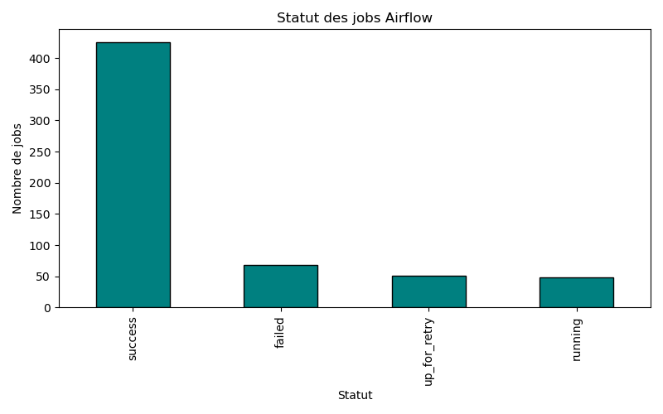

7. KPI Capteurs Machines
Les données capteurs permettent de surveiller l’état des machines.
Les moyennes observées sont :
- température moyenne : 69,84°C ;
- vibration moyenne : 5,02 ;
- pression moyenne : 10,06 bar.
Des dépassements ont cependant été détectés :
- 41 dépassements de température ;
- 165 dépassements de vibration ;
- 148 dépassements de pression.
Ces alertes indiquent que certaines machines doivent être surveillées afin d’éviter une dégradation ou une panne future.
Les machines avec le plus de dépassements de température sont notamment :
- M-15 ;
- M-19 ;
- M-7.

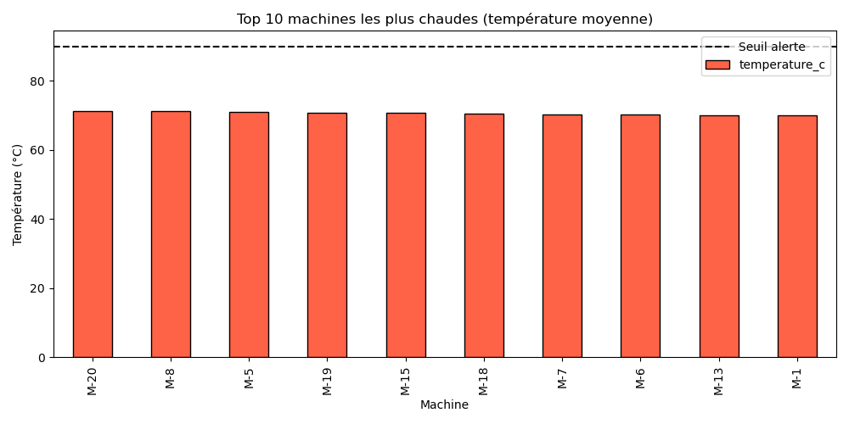

8. KPI Alertes Infrastructure
La supervision de l’infrastructure permet de suivre les incidents liés aux différents composants du système.
Les résultats obtenus sont :
- 440 alertes enregistrées ;
- 119 alertes non résolues ;
- 52 alertes critiques ;
- 15 alertes critiques non résolues.
Le seuil défini est :
- maximum de 10 alertes critiques non résolues.
Le seuil est dépassé, ce qui génère une alerte nécessitant une intervention.

9. KPI Planning Production
L’analyse du planning permet de vérifier le respect des objectifs de production.
Les données montrent :
- 320 plans de production ;
- 38 plans en retard ;
- 135 plans terminés.
Le taux de retard obtenu est de :
11,88 %.
Le seuil maximum accepté est de :
15 %.
Le planning est donc considéré comme respecté.

10. Résumé des alertes détectées
Après exécution du script KPI, 6 alertes principales ont été détectées :
- Nombre de pannes machines trop élevé.
- Taux de résolution des pannes insuffisant.
- Dépassements de température sur les capteurs.
- Dépassements de vibration sur les machines.
- Dépassements de pression sur les capteurs.
- Trop d’alertes critiques infrastructure non résolues.
Les autres indicateurs restent dans les limites définies.

11. Conclusion
La mise en place du fichier kpi_seuils.py permet d’avoir une vision globale de l’état de la plateforme IndusFlow.
Les KPI permettent de suivre plusieurs domaines : production, qualité, maintenance, infrastructure et traitements Data.
Les résultats montrent que la majorité des indicateurs sont corrects, mais certains points doivent être améliorés, notamment la gestion des pannes machines et la surveillance des capteurs.
Dans une prochaine évolution, il serait possible d’intégrer ces KPI dans un tableau de bord avec des outils comme Grafana ou Power BI afin d’avoir une supervision plus visuelle et en temps réel.

